


和光市図書館下新倉分館 令和8年度ぶっくわーるど

おばけパーティーに
ご招待!!

ブ ッ ク リ ス ト

日にち／7月4日（土）
時間／10時30分～11時30分
場所／和光市図書館 下新倉分館
お話をしてくれる人／加嶋智恵子先生（市内小学校教諭）


加嶋先生がした本

No | 本のなまえ | 作者 | 出版社 | 請求記号 | 備考
1 | むじな | 小泉 八雲∥原作 | 岩崎書店 | Y E | 本館所蔵
2 | きつねのなくしもの | 吉田 誠治∥作 画 | 玄光社 | Eｷﾝ
3 | こわいけど、おもしろい!おばけずかんかがくのふしぎ | 斉藤 洋∥原作 | 講談社 | 404
4 | 妖怪俳句 | 石津 ちひろ∥俳句 | 絵本館 | Eｷﾝ | 本館所蔵
5 | 【かるた】 妖怪かるた | 千葉 幹夫 (著)  石黒 亜矢子 (イラスト) | 小峰書店 | 貸出できません
6 | おそろし!妖怪絵巻 | グループ コロンブス∥編 | 文溪堂 | 388
7 | 旅館(続・ゾッとする怪談えほん) | 有田 奈央∥文 | 新日本出版社 | Eｷﾝ
8 | 墓場レストラン | かとう くみこ∥絵 | 童心社 | 913
9 | こわい浮世絵おばけやしき | 講談社∥編集 | 講談社 | E
10 | お化けの迷路 | 香川 元太郎∥作 絵 | PHP研究所 | 388
11 | 世界の魔よけ図鑑 | 三国 信一∥監修 | 岩崎書店 | 387
12 | 5回で折れるかざれる!あそべる!おりがみ 1  妖怪 かっぱ、ゾンビ、天狗ほか | いしかわ まりこ∥作 | 汐文社 | 754/1

そのほかにおすすめの本
＜おばけ・ようかいが出てくるえほん＞
-1-
-2-
No | 本のなまえ | 作者 | 出版社 | 請求記号 | 備考
1 | お化けの真夏日 | 川端 誠∥作 | BL出版 | E
2 | かぞえうたのほん | 岸田 衿子∥作 | 福音館書店 | E
3 | ようこそじごくへ | 広松 由希子∥文 | 玉川大学出版部 | E
4 | みんなのおすし | はらぺこめがね∥作 | ポプラ社 | Eｱｶ
5 | おにつばとうさん | 沼野 正子∥文 絵 | 福音館書店 | Eｵﾚ
6 | かっぱのてがみ | さねとう あきら∥文 | 教育画劇 | Eｵﾚ
7 | こぞうさんとりゅうのたま | はせがわ かこ∥ぶん え | 大日本図書 | Eｵﾚ
8 | ふるやのもり | 瀬田 貞二∥再話 | 福音館書店 | Eｵﾚ
9 | おじいちゃんがおばけになったわけ | キム フォップス オーカソン∥文 | あすなろ書房 | Eｷ
10 | いちにちじごく | ふくべ あきひろ∥さく | PHP研究所 | Eｷﾝ
11 | おいで… | 有田 奈央∥文 | 新日本出版社 | Eｷﾝ
12 | オニのきもだめし | 岡田 よしたか∥作  -1- | 小学館 | Eｷﾝ
13 | おばけいちねんぶん | 星川 遙∥作 | 小学館 | Eｷﾝ
14 | おばけのえんそく | 西平 あかね∥さく | 福音館書店 | Eｷﾝ
15 | おばけえんはすぐそこです | 山崎 るり子∥詩 | 福音館書店 | Eｷﾝ
16 | 学校ななふしぎ | 斉藤 洋∥文 | 偕成社 | Eｷﾝ
17 | こわめっこしましょ | tupera tupera∥さく | 絵本館 | Eｷﾝ
18 | こんやはなんのぎょうれつ? | オームラ トモコ∥作 | ポプラ社 | Eｷﾝ
19 | 10ぴきのおばけとすすおばけ | にしかわ おさむ∥作 絵 | ひかりのくに | Eｷﾝ
20 | なぞなぞでおばけやしきたんけん | 石津 ちひろ∥文 | アリス館 | Eｷﾝ
21 | ばけものづかい | せな けいこ∥さく | 童心社 | Eｷﾝ
22 | まよなかのバスてい | 古内 ヨシ∥さく | 大日本図書 | Eｷﾝ
23 | めっきらもっきらどおんどん | 長谷川 摂子∥作 | 福音館書店 | Eｷﾝ
24 | ようかいサッカー | 聞かせ屋。けいたろう∥ぶん | ポプラ社 | Eｷﾝ
25 | ようかいしりとり | おくはら ゆめ∥作 | こぐま社 | Eｷﾝ
26 | ようかいりょうりばんづけ | 澤野 秋文∥作 | 佼成出版社 | Eｷﾝ
27 | オバケ!ホント? | 岡田 善敬∥作 | 福音館書店 | Eﾐﾄﾞ
28 | いたずらおばけ | 瀬田 貞二∥再話 | 福音館書店 | Eﾑﾗ
29 | ふしぎなやどや | はせがわ せつこ∥文 | 福音館書店 | Eﾑﾗ

＜読みもの＞
-2-
-3-
 | 本のなまえ | 作者 | 出版社 | 請求記号 | 備考
1 | アヤカシさん | 富安 陽子∥作 | 福音館書店 | 913
2 | うらやましやゆうれい | 苅田 澄子∥さく | 佼成出版社 | 913
3 | 鬼遊び | 廣嶋 玲子∥作 | 小峰書店 | 913
4 | オバケだって、カゼをひく! | 富安 陽子∥作 | ポプラ社 | 913
5 | オバケのことならまかせなさい! | なかがわ ちひろ∥作 | 理論社 | 913
6 | オバケの長七郎 | ななもり さちこ∥作 | 福音館書店 | 913
7 | おばけのなつやすみ | 吉田 純子∥作 | あかね書房 | 913
8 | オバケ屋敷にお引っ越し | 富安 陽子∥作 | ひさかたチャイルド | 913
9 | がっこうかっぱのイケノオイ | 山本 悦子∥作 | 童心社 | 913
10 | 教室に幽霊がいる!? | 藤重 ヒカル∥作 | 金の星社 | 913
11 | きょうしつはおばけがいっぱい | さとう まきこ∥作 | あかね書房 | 913
12 | こらしめじぞう | 村上 しいこ∥著 | 静山社 | 913
13 | こわい話の時間です  六年一組の学級日誌 | 井上 雅彦∥編 | 福音館書店 | 913
14 | こわい話の時間です  部分地獄 | 井上 雅彦∥編 | 福音館書店 | 913
15 | さよなら、おばけ団地 | 藤重 ヒカル∥作 | 福音館書店 | 913
16 | 紳士とオバケ氏 | たかどの ほうこ∥作 | フレーベル館 | 913
17 | すみれちゃんとようかいばあちゃん  （※シリーズ所蔵あり） | 最上 一平∥作 | 新日本出版社 | 913
18 | ちょっとこわいメモ | 北野 勇作∥著 | 福音館書店 | 913
19 | 月夜のおばけ自転車 | 斉藤 洋∥作 | あかね書房 | 913
20 | てのひら怪談 | 朝宮 運河∥編 | ポプラ社 | 913
21 | 徳田さんちはおばけの一家 | ねじめ 正一∥作 | 講談社 | 913
22 | としょしつのざしきわらし | 北川 チハル∥作 | 岩崎書店 | 913 | 本館所蔵
23 | となりの正面 | 新井 けいこ∥著 | 講談社 | 913
24 | 墓場レストラン | かとう くみこ∥絵 | 童心社 | 913
25 | 不思議屋敷の転校生 | 藤重 ヒカル∥作 | 金の星社 | 913
26 | 盆まねき | 富安 陽子∥作 | 偕成社 | 913
27 | メリーさんの電話 | 斉藤 洋∥作 | あかね書房 | 913
28 | 妖怪一家九十九さん  （※シリーズ所蔵あり） | 富安 陽子∥作 | 理論社 | 913
29 | ひみつのおばけ一家 | 石崎 洋司∥作 | 岩崎書店 | 913
30 | ふしぎ駄菓子屋銭天堂  （※シリーズ所蔵あり） | 廣嶋 玲子∥作 | 偕成社 | 913
31 | みちのく妖怪ツアー  （※シリーズ所蔵あり） | 佐々木 ひとみ∥作 | 新日本出版社 | 913



-3-

＜おばけのことがよくわかる本＞
 | 本のなまえ | 作者 | 出版社 | 請求記号 | 備考
1 | 大天狗先生の㊙妖怪学入門 | 富安 陽子∥著 | 少年写真新聞社 | 388
2 | おもしろ妖怪学100夜 | 千葉 幹夫∥著 | 子どもの未来社 | 388
3 | 進化がわかる妖怪図鑑 | 丸山 貴史∥著 | かなえ | 388
4 | ビジュアル図鑑妖怪 | 木下 昌美∥監修 | カンゼン | 388
5 | 水木しげる妖怪クイズ大百科 | 水木 しげる∥著 | 小学館 | 388
6 | 水木しげる妖怪大百科 | 水木 しげる∥著 | 小学館 | 388
7 | 妖怪なんでも入門 | 水木 しげる∥著 | 小学館 | 388

＜おばけのおりがみがのっている本＞
 | 本のなまえ | 作者 | 出版社 | 請求記号 | 備考
1 | へんしんおりがみ | 小林 一夫∥監修 | 朝日新聞出版 | 754
2 | いいね!あおいのおりがみ １ | あおい∥著 | 保育社 | 754/1

※「E」は【絵本コーナー】にある本、「Y」は【ヤングアダルト（高学年・中高生）コーナー】にある本、
「や」は分館の【やさしい読みものコーナー】にある本です。
※絵本の記号は、以下を表します。
Eｱｶ：日本のおはなし、 Eｷ：外国のおはなし、 、Eﾐﾄﾞ：知識の絵本、 Eｵﾚ：日本のむかしばなし、
Eﾑﾗ：外国のむかしばなし、 Eｷﾝ：おばけ・妖怪・魔女・鬼が出てくる絵本、 E：大きいサイズの絵本
※所蔵館の「本館」は和光市図書館本館を表します。



-4-


いるか 谷川俊太郎

いるかいるか
いないかいるか
いないいないいるか
いつならいるか
よるならいるか
またきてみるか

『ことばあそびうた』福音館書店（2016年発行）より


いるかいないか
いないかいるか
いるいるいるか
いっぱいいるか
ねているいるか
ゆめみているか

-5-
和光市図書館下新倉分館の子ども向け事業
絵本とおはなしの会（幼児・小学校低学年向け）
毎月第2土曜日の11:00～１１：2０ ※8月を除く
ひまわりおはなし会（小学生向け）
毎月第3水曜日 16:00～16:20
図書館キッズスペース または 下新倉児童館内
英語のおはなし会（4才～小学4年生）★
9月13日（日）、12月13日（日）、3月14日（日）
※いずれも１０:30～１１:15
夏休み宿題教室（小学生向け）
7月29日（水）10:00～16:00
図書館の紙しばい屋さん（下新倉サマーフェスタ内）
8月1日（土）17:05ごろ～
子どもの科学（小学生向け）★
9月27日（土）14:00～15:30
クリスマス工作またはお正月工作★
12月5日（土）
本の福袋（小学生向けもあり）
1月5日（火）～
ぬいぐるみおとまり会（4才から）★
3月22日（月・祝）～











★は申しこみが必要です。

図書館ではいろいろなイベントを
やっているので、またあそびに
きてください。日にちや内容は
変わるばあいがあるので、
図書館のホームページを
チェックしてね！




-6-
和光市図書館のエックス
和光市図書館のホームページ
和光市
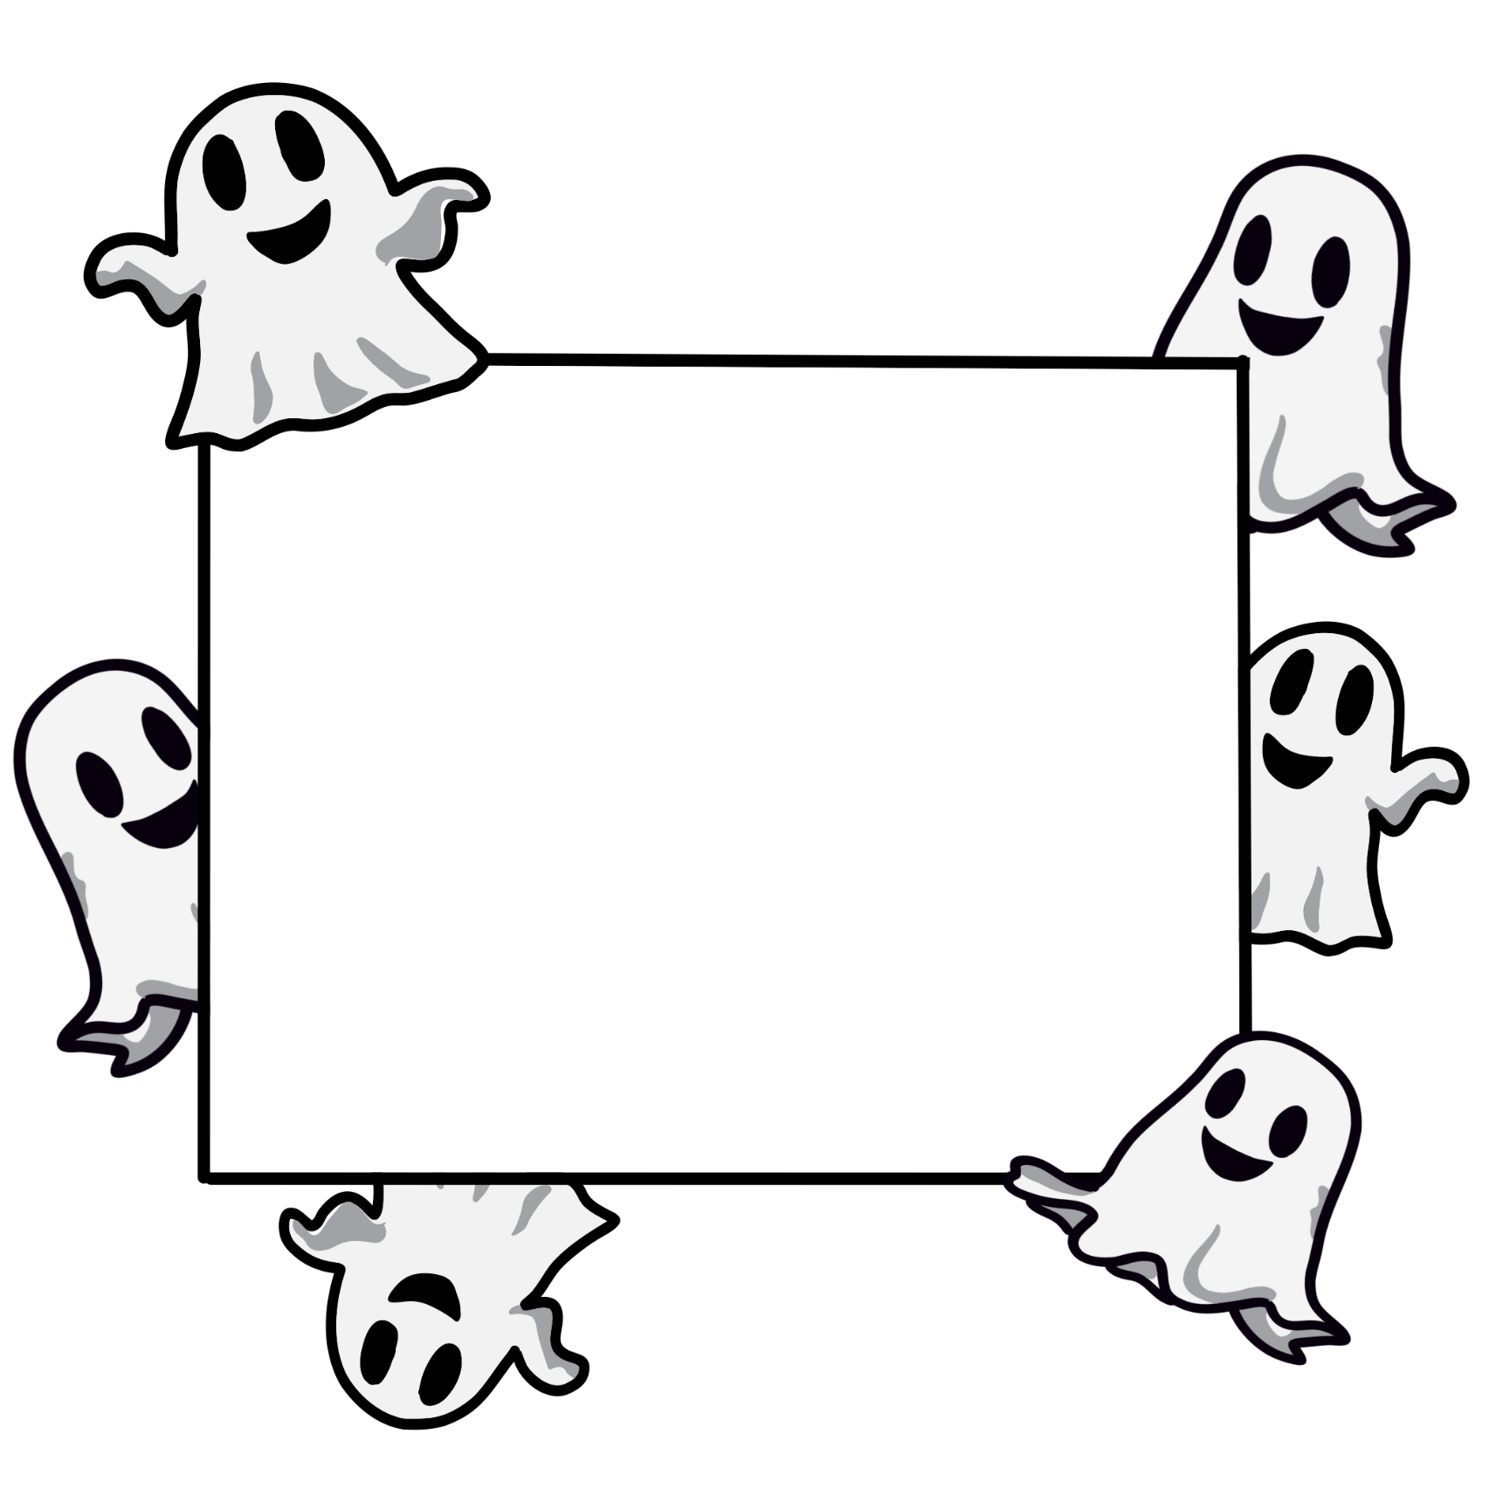
和光市図書館下新倉分館 令和8年度ぶっくわーるど
メモ

